**Из опыта работы:**

**Конкурс поделок из природного материала**

**« Осенние фантазии» в детском саду.**

**Осень – чудесное время года. Природа завораживает своей прощальной красотой, дарит нам необыкновенные впечатления, море эмоций. А сколько разнообразных материалов преподносит нам осень для воплощения разнообразных идей и фантазий в великолепных поделках!**

**В детских садах с наступлением этого времени года традиционно проходит конкурс поделок из природного материала. Ведь для всех не секрет, что совместная деятельность взрослого и ребёнка не только предоставляет возможность вместе провести время, но и дарит бесценные минуты общения, скрепляет взаимоотношения детей и взрослых. А сколько плюсов здесь для развития ребёнка: развивается фантазия, воображение, мелкая моторика, аккуратность!**

**И в нашей группе в этом году по старой доброй памяти прошёл этот конкурс. Назвали мы его «Осенние фантазии».**

**Вот такие поделки украсили нашу выставку.**

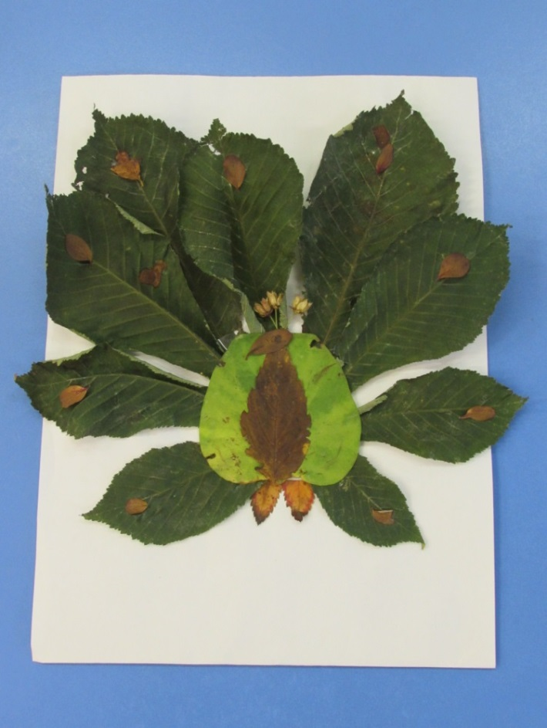

**«Павлин»**

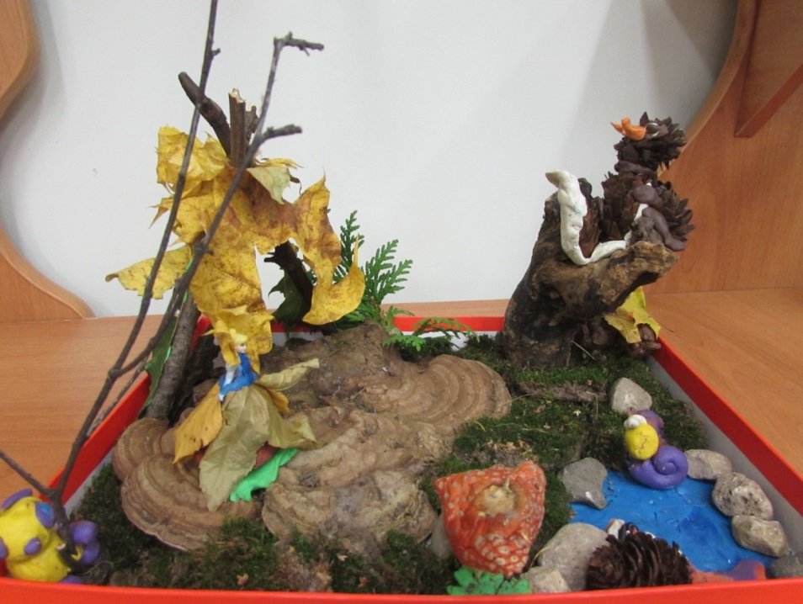

**«Дюймовочка»**

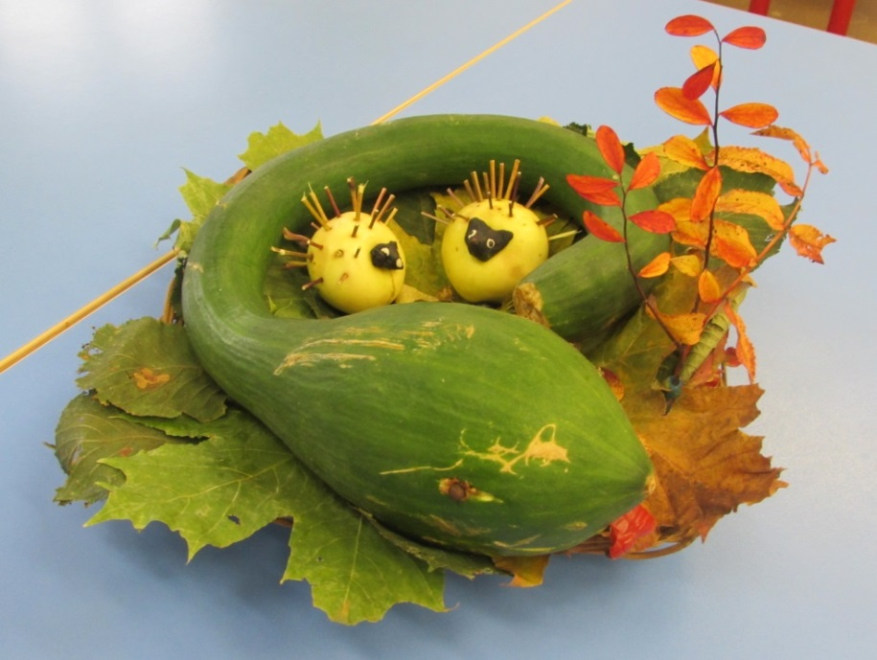

**«Необычная дружба»**

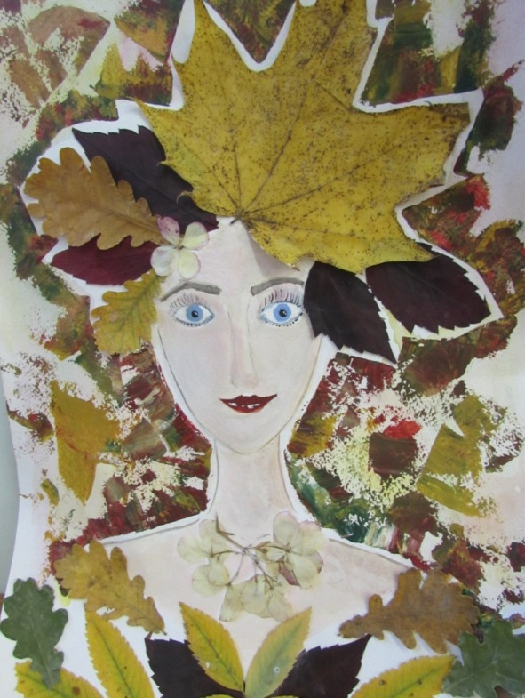

**«Волшебница Осень»**

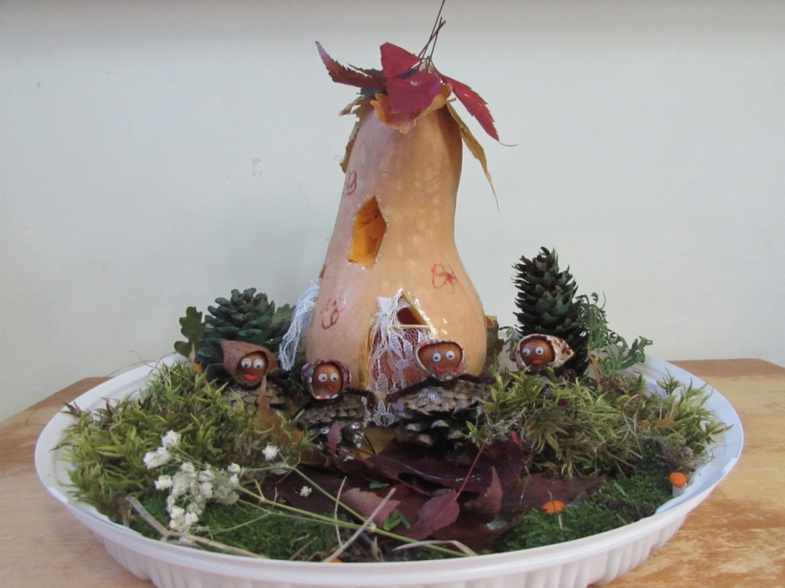

**«Домик лесовичков»**

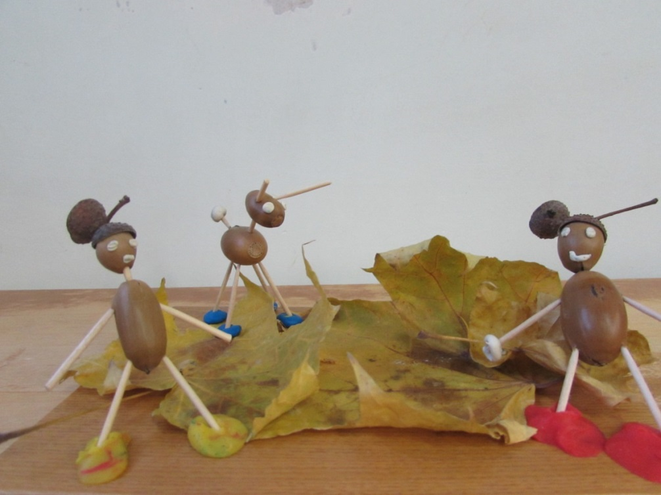

**«Смешные коротышки»**

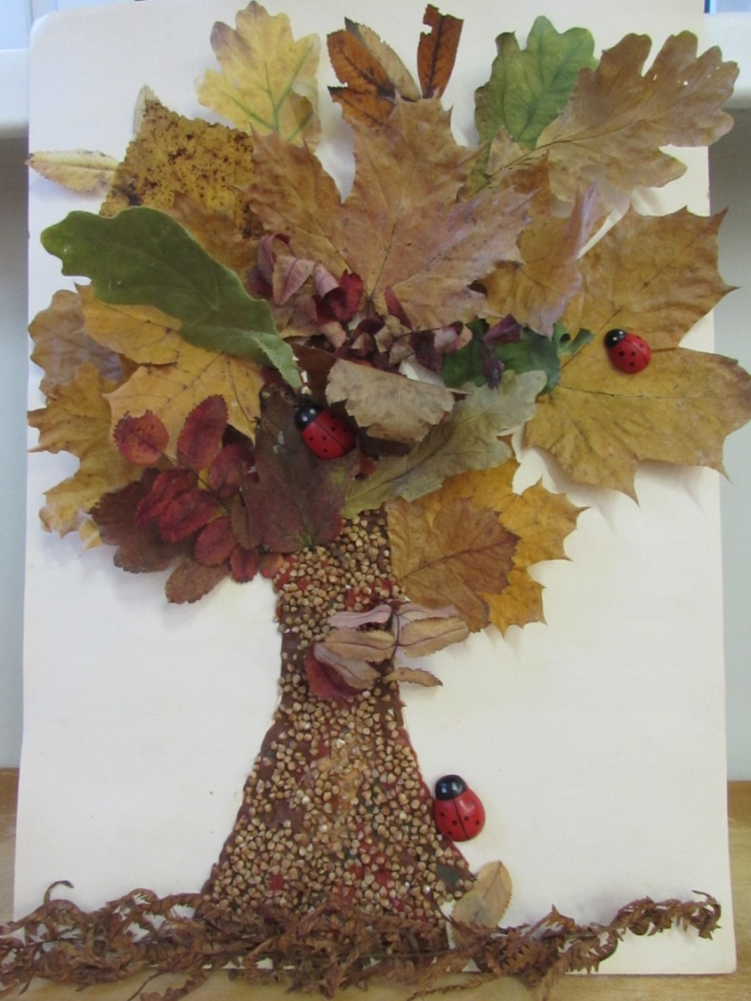

**«Чудо-дерево»**

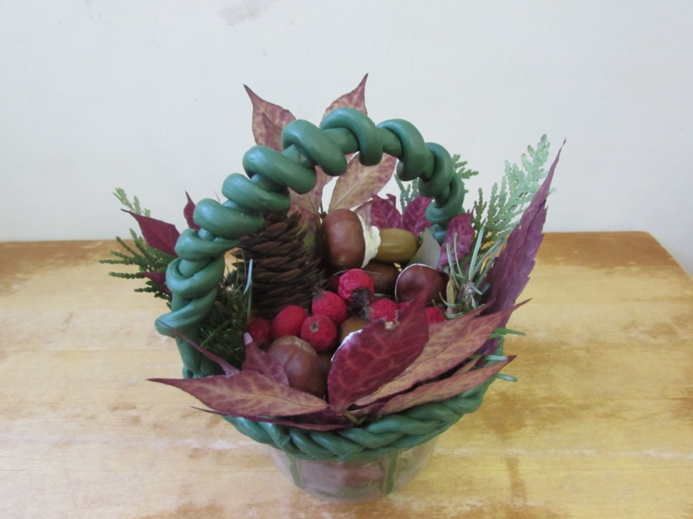

**«Дары Осени»**

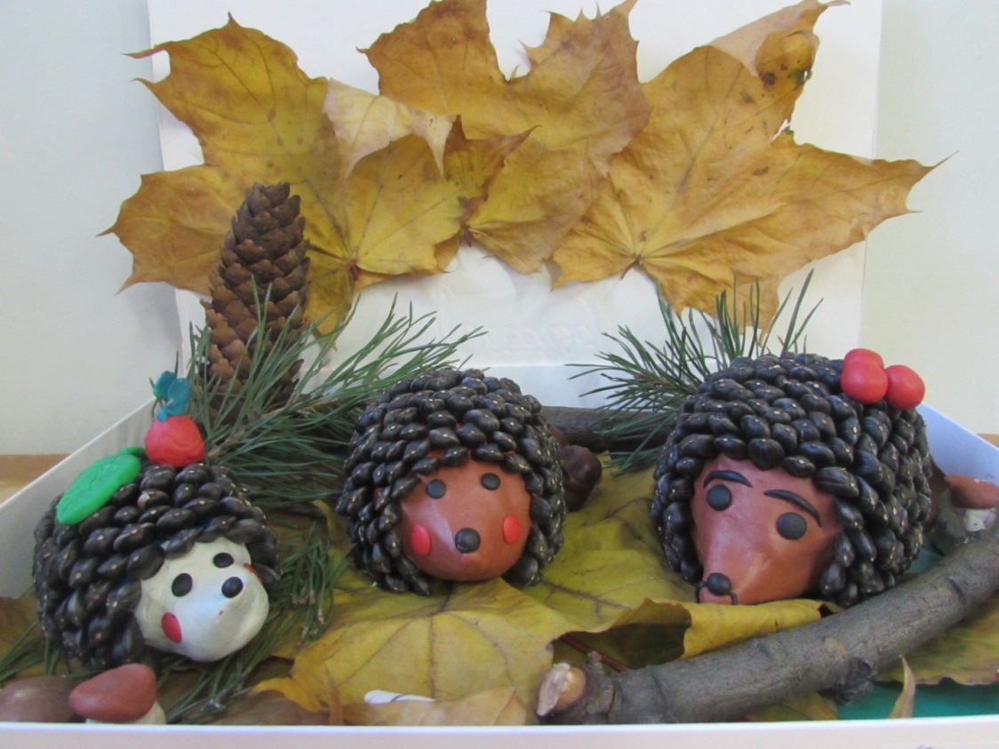

**«На лесной опушке»**

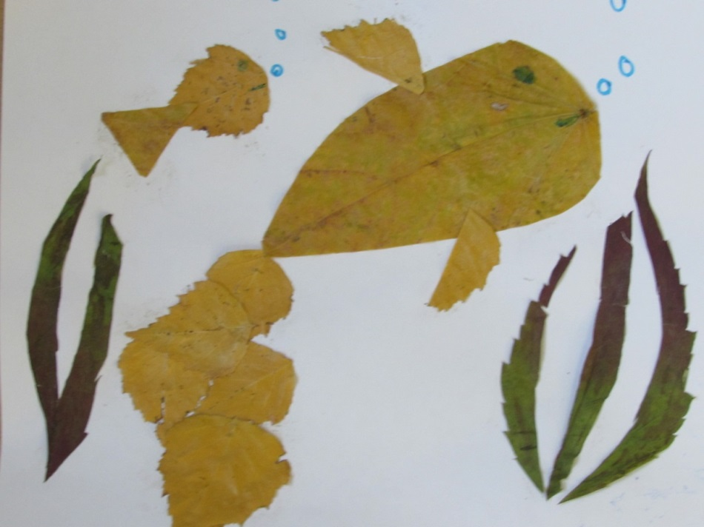

**«Золотая рыбка»**

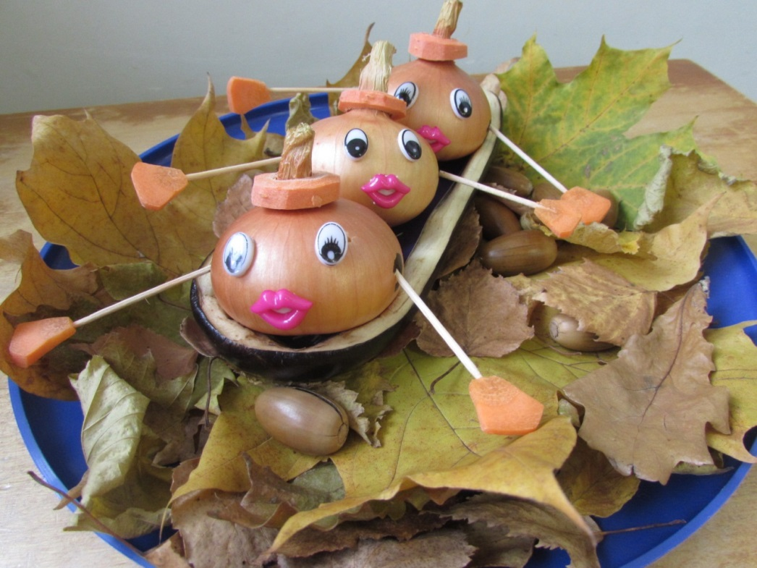

**«Весёлые пловцы»**

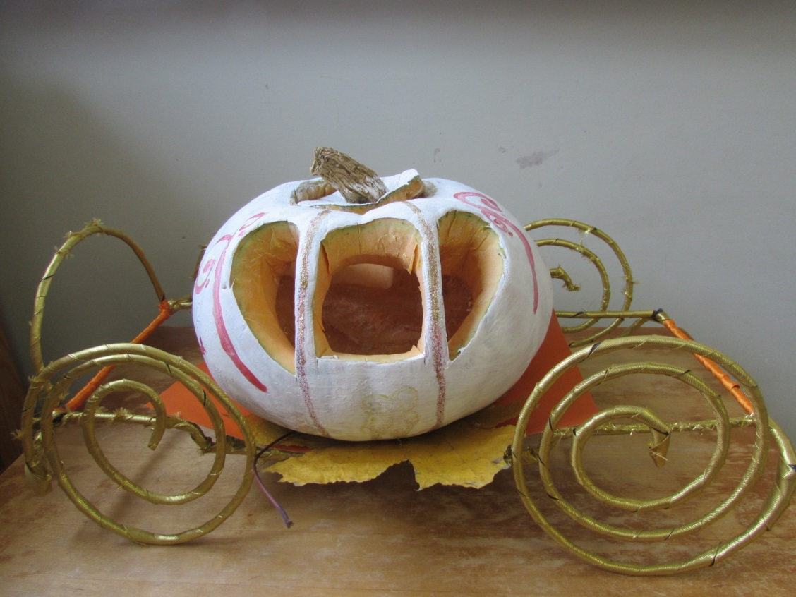

**«Карета для Золушки»**

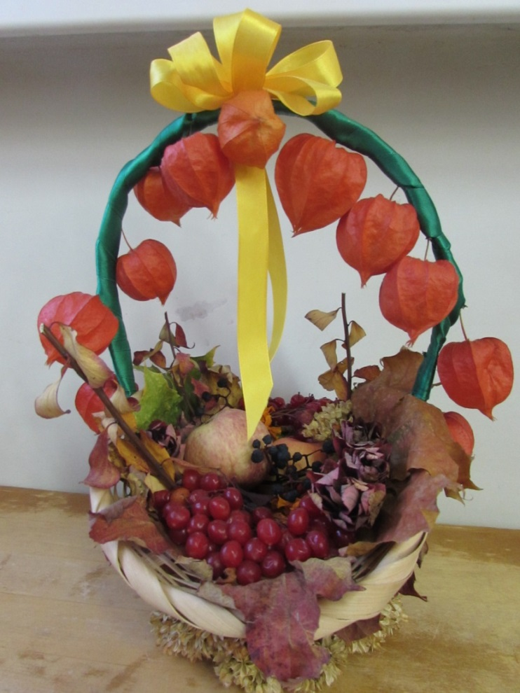

**«Чудеса Осени»**

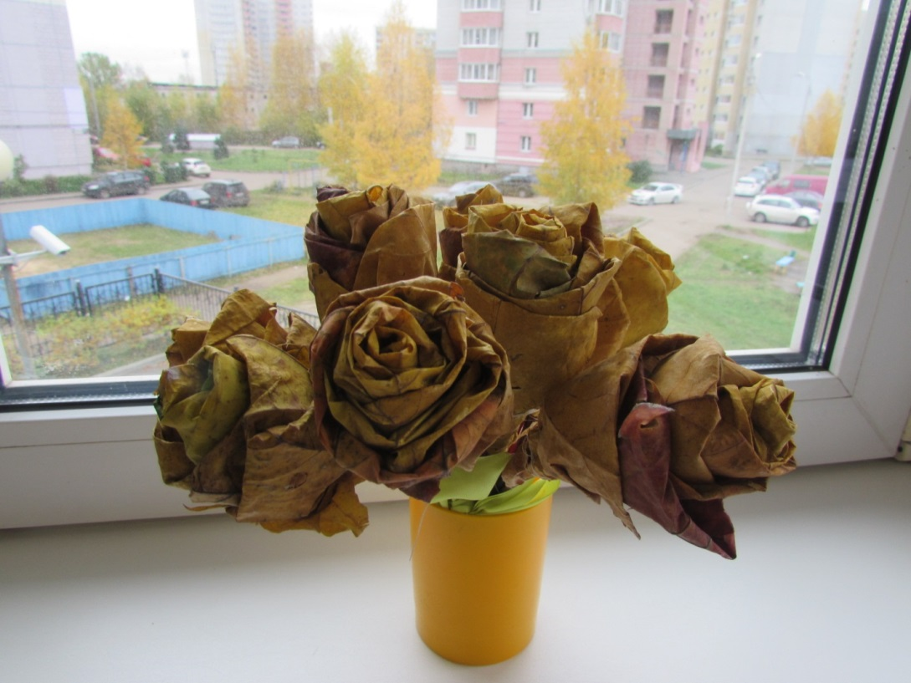

**«Осенний букет»**